Конспект урока 10 класса
на тему: "Russia, the largest country in the world"

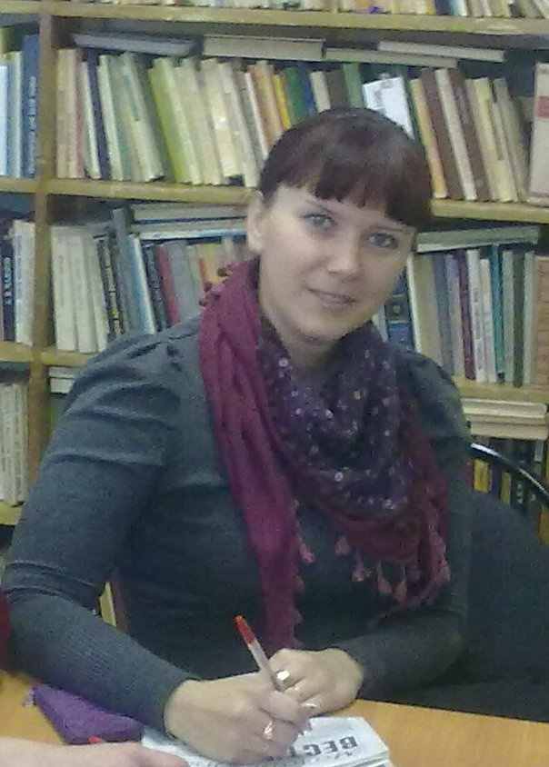 Фешина Л.А.
учитель английского языка
МАОУ СОШ №1 им.Н.И.Кузнецова
г.Пестово

План-конспект урока
учителя английского языка
Фешиной Л.А.
по теме: "Russia, the largest country in the world"
Класс: 10
Цель урока: формирование коммуникативной компетенции учащихся на основе изученных лексических единиц, речевых и грамматических структур по страноведческой тематике.
Задачи урока.
1. Совершенствование лексических навыков по страноведческой тематике на уровне свободного высказывания в виде монологической и диалогической речи.
2. Тренировка учащихся в умении вести общение на английском языке в предлагаемых ситуациях и ролевых играх.
3. Формирование и развитие коммуникативных умений и навыков (умение пользоваться речью: монологической, диалогической; умение слушать и слышать; умение участвовать в дискуссии);
4. Формирование и развитие учебно-организационных умений и навыков (взаимоконтроль, навыки самостоятельной работы, умение участвовать в коллективной познавательной деятельности, умение обобщать и анализировать).
5. Воспитание чувства любви и уважения к своей стране
6. Развитие патриотических качеств личности школьника.
Оборудование: компьютер; мультимедийный проектор

Ход урока
T: Good morning, boys and girls! I’m very glad to see you. How are you today?
(1 слайд- картинки с лицами, учащиеся выбирают подходящее выражение)
Dear children! I expect our lesson to be very interesting and exciting today because we are going to talk about the dearest and most favourite place on the Earth, about the greatest and most powerful country. Let’s watch the video and guess the name of the country. (Учащиеся смотрят видео о России)
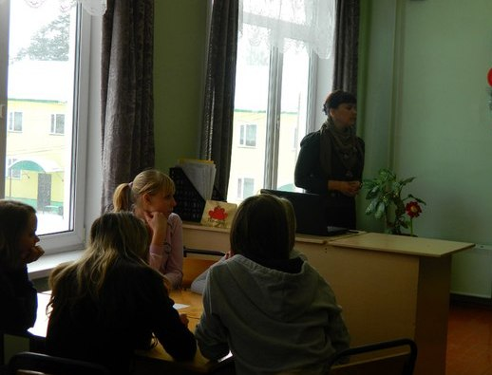

P: I suppose we are going to talk about Russia.
T: Right you are. Read the name of our lesson, please.
P: The name of our lesson is “Russia, the largest country in the world.”
T: What do you know about our country? On your desks you have some papers. Fill the first part of it. (Учащиеся заполняют первый столбик, после читают свои предложения)

KNOW | WANT | LEARNT

T: Revise in your memory more information about our country. Let’s do it according to this scheme
language
capital population
Russia
holidays main cities

political system places of interest
territory

T: Tell me, what do you want to know about Russia?
P: (возможные варианты ответа)
I want to know about Russian presidents, Russian seas, rivers, Russian history etc.
T: Write down your sentences into the second column. Today we’ll try to answer your questions.
Look at the pictures of scenery and name then in Russian and in English.
P: Taiga, Baikal, tundra, Caucasus, steppes)
T: Which is the closest to where you live?
P: Steppes
T: Look at the map. Which seas and oceans enclose Russia?
P: the Baltic, Black, Caspian seas
The Pacific, Northern Arctic oceans
T: Name the biggest mountains, rivers and lakes.
P: The Volga, Yenisei, Lena, Baikal
Elbrus, Caucasus, Urals
T: On the screen and on your desks you see the text “Facts about Russia” You have 4 minutes to guess the missing words. Ask me if you don’t know any words here. Before reading pay your attention to new words on the blackboard. Match them with the pictures and repeat after me.
(Time zones, stretch, desert, scenery, harsh, fresh water, pine, fir, cedar, species, wildlife)
(Учащиеся заполняют пропуски, затем отвечают)

T: Let’s check your guesses. You know before each paragraph there is a famous Russian song related to what the paragraph is about. Guess what song will be now.
(учащиеся угадывают песни, слушают, за каждую угаданную песню получают балл и проверяют свои ответы)
T: You are great musicians. The right answers are……

Answer my questions to the text
1. How many zones are there in Russia?
2. What is the longest river in Russia?
3. How many days does it take for a train journey from Moscow to Vladivostok?
4. Which information from the text can be related to Astrakhan region?
5. What places have you seen?
T: Fill the table. There are four columns in the table.

“!”  It is interesting | “+”  New information | “–”  Think otherwise | “?”  Don’t understand, have questions

T: Now let’s discuss in groups.
What interesting facts have you found in the text?
What new information have you found in the text?
Do you agree with every statement in the text?
Are there any facts in the text you don’t understand?

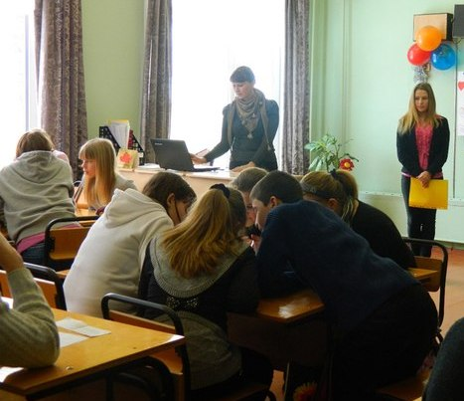

T: Well, Russia is a wonderful country. It has always been a country of mystery and attraction for foreigners. On the desks you can see two sentences. Which one is close to your opinion? Stand near the desk and explain your choice.

Foreigners don’t like Russia
Foreigners like Russia
( Учащиеся становятся рядом с табличкой и объясняют свой выбор)

T: Some pupils of our group have been working on a project “Welcome to Russia!” for some weeks. Now they are ready to introduce their first results. Presentation “What do foreigners imagine when they think of Russia?”
(выходит один из учеников и рассказывает о своей работе)

T: Thank you very much for your work.
It’s a pity to know that a lot of foreigners are mistaken.

T: And our task is to summarize everything we know about our country
We have to make only 5 points:

1. What are we talking today about?
(1 word)
2. Give me 2 adjectives characterizing our country.
3. Give me 3 verbs.
4. Give me a sentence (only 4 words), describing it.
5. Give me only one word, a synonym which will complete a cinquain.
Каждая группа учащихся составляет свой синквейн, затем читает.

T: Return to our papers where you should fill the third column. What did I learn at the lesson? (Учащиеся заполняют третью колонку, некоторые зачитывают свои предложения).

T: How are you feeling now. Show me your pictures.
Well, our lesson is over. Thank you for being active at the lesson. I’m very pleased with your work.

На каждом этапе учебного занятия я оказываю помощь и поддержку уч-ся в учебной и исследовательской деятельности. При этом учитываю индивидуальные, возрастные и психологические особенности уч-ся.
ВЫВОДЫ: Технология развития критического мышления очень хорошо применима на уроках иностранного языка.
Данная технология позволяет учителю:
- давать уч-ся возможность высказывать свою точку зрения по поводу изучаемой темы свободно, без боязни ошибиться и быть исправленным учителем,
- фиксировать все высказывания: любое из них будет важным для дальнейшей работы,
- сочетать индивидуальную, парную и групповую работу: индивидуальная позволит каждому ученику актуализировать свои знания и опыт,
групповая - услышать другие мнения, изложить свою точку зрения без риска ошибиться.
Из всего выше сказанного можно сделать вывод, что технология "критического мышления" имеет большое количество положительных черт и ее можно смело внедрять в практику обучения иностранным языкам.

